Правительство Санкт-Петербурга
Комитет по науке и высшей школе
Санкт-Петербургское государственное бюджетное
профессиональное образовательное учреждение
«Политехнический колледж городского хозяйства»

РАБОТА
по учебной дисциплине
МДК.01.04 Системное программирование

Тема: Процессы в Windows

Специальность:
09.02.07 Информационные системы и программирование

Группа ИП-23-3

Студент Боев Антон Андреевич, Сиволап Анастасия Владимировна

Санкт-Петербург
2025 г
Листинг 4.1. Программа, которая выводит на консоль свое имя и параметры
#include <iostream>
#include <conio.h>

int main(int argc, char* argv[])
{
setlocale(0, "RU");
int i;

_cputs("I am created.");
_cputs("\nMy name is: ");

_cputs(argv[0]);

for (i = 1; i < argc; ++i)
_cprintf("\n My %d parameter = %s", i, argv[i]);
_cputs("\nPress any key to finish.\n");
_getch();

return 0;
}

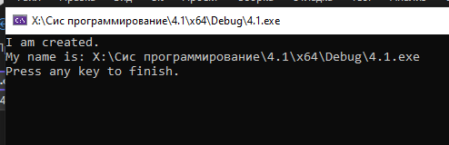

Листинг 4.2. Программа процесса, который создает процесс с новой консолью
#include <iostream>
#include <windows.h>
#include <conio.h>
int main()
{
setlocale(0, "RU");
wchar_t lpszAppName[] = L"Х:\\Сис программирование\\ConsoleProcesss\\x64\\Debug\\ConsoleProcesss.exe";
STARTUPINFO si;
PROCESS_INFORMATION piApp;
ZeroMemory(&si, sizeof(STARTUPINFO));
si.cb = sizeof(STARTUPINFO);
// создаем новый консольный процесс
if (!CreateProcess(lpszAppName, NULL, NULL, NULL, FALSE,
CREATE_NEW_CONSOLE, NULL, NULL, &si, &piApp))
{
_cputs("The new process is not created.\n");
_cputs("Check a name of the process.\n");
_cputs("Press any key to finish.\n");
_getch();
return 0;
}
_cputs("The new process is created.\n");
// ждем завершения созданного процесса
WaitForSingleObject(piApp.hProcess, INFINITE);
// закрываем дескрипторы этого процесса в текущем процессе
CloseHandle(piApp.hThread);
CloseHandle(piApp.hProcess);
return 0;
}
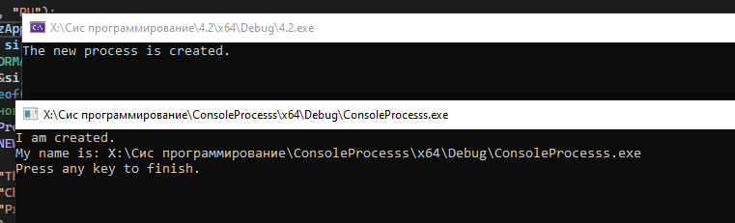

Листинг 4.3. Программа процесса, который создает процесс с новой консолью
#include <iostream>
#include <windows.h>
#include <conio.h>
int main()
{
setlocale(0, "RU");
wchar_t lpszCommandLine[] = L"X:\\Сис программирование\\ConsoleProcesss\\x64\\Debug\\ConsoleProcesss.exe p1 p2 p3";
STARTUPINFO si;
PROCESS_INFORMATION piCom;
ZeroMemory(&si, sizeof(STARTUPINFO));
si.cb = sizeof(STARTUPINFO);
// создаем новый консольный процесс
CreateProcess(NULL, lpszCommandLine, NULL, NULL, FALSE,
CREATE_NEW_CONSOLE, NULL, NULL, &si, &piCom);
// закрываем дескрипторы этого процесса
CloseHandle(piCom.hThread);
CloseHandle(piCom.hProcess);
_cputs("The new process is created.\n");
_cputs("Press any key to finish.\n");
_getch();
return 0;
}

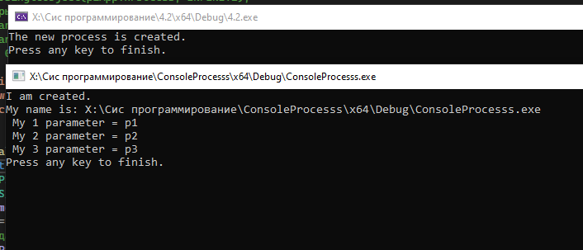
Листинг 4.4. Запуск приложения Notepad
#include <iostream>
#include <windows.h>
using namespace std;

int main()
{
setlocale(LC_ALL, "Russian");

STARTUPINFO si = { 0 };
PROCESS_INFORMATION pi = { 0 };
si.cb = sizeof(si);

// ВАЖНО: изменяемый массив wchar_t, а не строковый литерал!
wchar_t cmdLine[] = L"Notepad.exe";

if (!CreateProcess(
nullptr, // lpApplicationName
cmdLine, // lpCommandLine — ДОЛЖЕН быть wchar_t[], а не const wchar_t*
nullptr, // lpProcessAttributes
nullptr, // lpThreadAttributes
FALSE, // bInheritHandles
0, // dwCreationFlags
nullptr, // lpEnvironment
nullptr, // lpCurrentDirectory
&si, // lpStartupInfo
&pi // lpProcessInformation
))
{
wcout << L"Процесс не создан. Код ошибки: " << GetLastError() << endl;
return 1;
}

Sleep(1000);

CloseHandle(pi.hThread);
CloseHandle(pi.hProcess);

return 0;
}

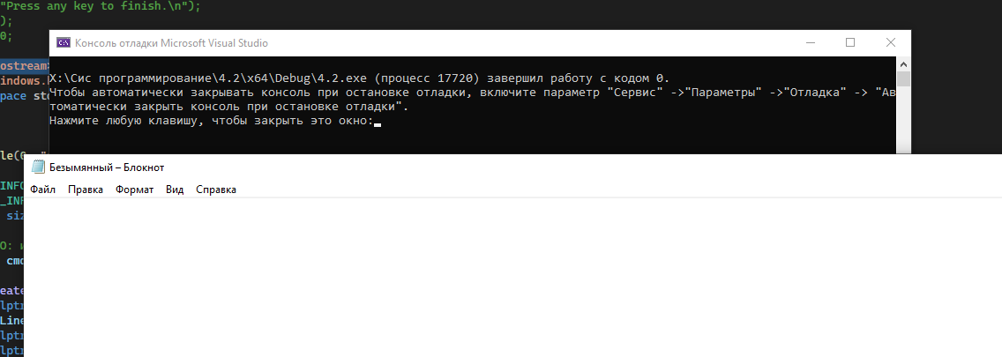

Листинг 4.5. Завершение процесса функцией ExitProcess
#include <iostream>
#include <windows.h>
using namespace std;

volatile UINT Acount;
void thread()
{
for (;;)
{
Acount++;
Sleep(100);
}
}
int main()
{
setlocale(0, "RU");
char c;
HANDLE hThread;
DWORD IDThread;
hThread = CreateThread(NULL, 0, (LPTHREAD_START_ROUTINE)thread, NULL,
0, &IDThread);
if (hThread == NULL)
return GetLastError();
for (;;)
{
cout << "Input 'y' to display the count or any char to exit: ";
cin >> c;
if (c == 'y')
cout << "count = " << Acount << endl;
else
ExitProcess(1);
}
}

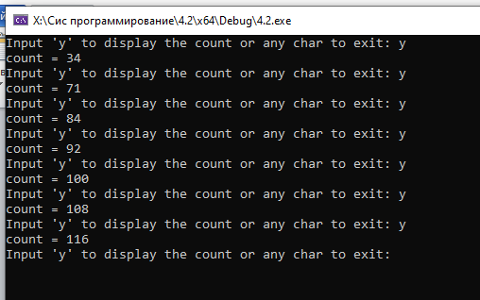

Листинг 4.6. Программа бесконечного процесса
#include <iostream>
#include <windows.h>
using namespace std;

int Acount;
void main()
{
setlocale(0, "RU");

for (; ; )
{
Acount++;
Sleep(1000);
cout << "count = " << Acount << endl;
}
}

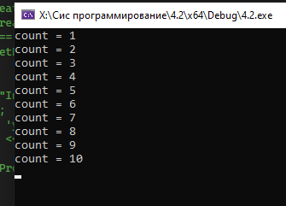

Листинг 4.7. Завершение процесса функцией TerminateProcess

#include <iostream>
#include <windows.h>
#include <conio.h>
int main()
{
wchar_t lpszAppName[] = L"Сис программирование\\ConsoleProcesss\\x64\\Debug\\ConsoleProcesss.exe ";
STARTUPINFO si;
PROCESS_INFORMATION pi;
ZeroMemory(&si, sizeof(STARTUPINFO));
si.cb = sizeof(STARTUPINFO);
// создаем новый консольный процесс
if (!CreateProcess(lpszAppName, NULL, NULL, NULL, FALSE,
CREATE_NEW_CONSOLE, NULL, NULL, &si, &pi))
{
_cputs("The new process is not created.\n");
_cputs("Check a name of the process.\n");
_cputs("Press any key to finish.\n");
_getch();
return 0;
}
_cputs("The new process is created.\n");
while (true)
{
char c;
_cputs("Input 't' to terminate the new console process: ");
c = _getch();
if (c == 't')
{
_cputs("t\n");
// завершаем новый процесс
TerminateProcess(pi.hProcess, 1);
break;
}
}
// закрываем дескрипторы нового процесса в текущем процессе
CloseHandle(pi.hThread);
CloseHandle(pi.hProcess);
return 0;
}

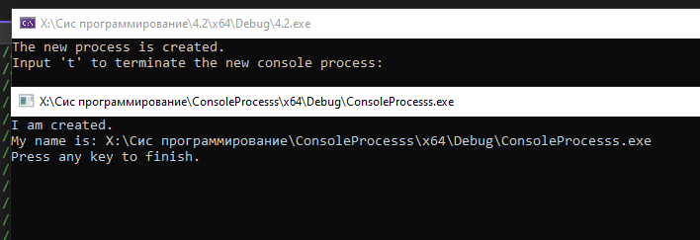

Листинг 4.8. Завершение потока в родительском процессе, используя дескриптор потока, который передается через командную строку

#include <windows.h>
#include <conio.h>
#include <stdlib.h>

int main(int argc, char* argv[])
{
if (argc < 2) return 1; // ← добавлена проверка

HANDLE hThread;
char c;

// преобразуем символьное представление дескриптора в число
hThread = (HANDLE)atoi(argv[1]);

// ждем команды о завершении потока
while (true)
{
_cputs("Input 't' to terminate the thread: ");
c = _getch();
if (c == 't')
{
_cputs("\n");
break;
}
}

// завершаем поток
TerminateThread(hThread, 0);

// закрываем дескриптор потока
CloseHandle(hThread);
_cputs("Press any key to exit.\n");
_getch();
return 0;
}
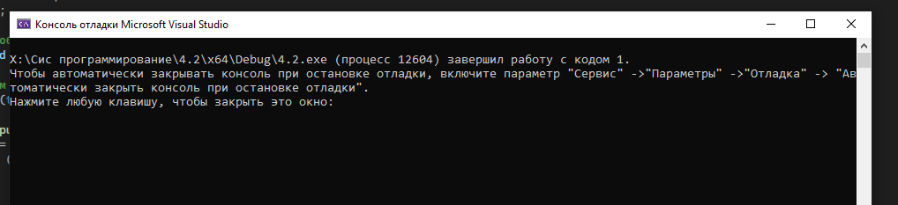

Листинг 4.9. Процесс, который передает наследуемый дескриптор потока дочернему процессу через командную строку
#include <windows.h>
#include <conio.h>
#include <stdio.h>
volatile int count = 0;

DWORD WINAPI thread(LPVOID lpParam)
{
for (;;)
{
count++;
Sleep(500);
_cprintf("count = %d\n", count);
}
return 0;
}

int main()
{
wchar_t lpszComLine[256];
STARTUPINFO si = { 0 };
PROCESS_INFORMATION pi = { 0 };
SECURITY_ATTRIBUTES sa = { 0 };
HANDLE hThread;
DWORD IDThread;

_cputs("Press any key to start the count-thread.\n");
_getch();

// Настройка атрибутов для наследуемого дескриптора
sa.nLength = sizeof(SECURITY_ATTRIBUTES);
sa.lpSecurityDescriptor = NULL;
sa.bInheritHandle = TRUE;

// Создание потока с правильной сигнатурой
hThread = CreateThread(&sa, 0, thread, NULL, 0, &IDThread);
if (hThread == NULL)
{
_cprintf("CreateThread failed: %lu\n", GetLastError());
_getch();
return 1;
}

si.cb = sizeof(STARTUPINFO);

wsprintf(lpszComLine,
L"Сис программирование\\ConsoleProcesss\\x64\\Debug\\ConsoleProcess.exe %llu",
(unsigned long long)(uintptr_t)hThread);

// Запуск дочернего процесса с наследованием дескрипторов
if (!CreateProcess(
NULL,
lpszComLine,
NULL,
NULL,
TRUE,
CREATE_NEW_CONSOLE,
NULL,
NULL,
&si,
&pi
))
{
_cprintf("CreateProcess failed: %lu\n", GetLastError());
CloseHandle(hThread);
_getch();
return 1;
}

CloseHandle(pi.hProcess);
CloseHandle(pi.hThread);

WaitForSingleObject(hThread, INFINITE);

// Закрываем дескриптор потока
CloseHandle(hThread);

_cputs("Press any key to exit.\n");
_getch();
return 0;
}

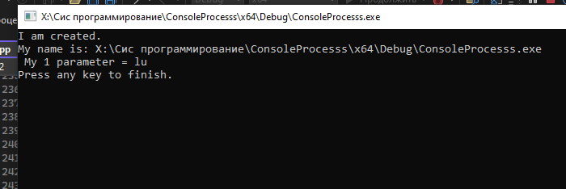

Листинг. 4.10. Изменение свойства наследования дескриптора
#include <windows.h>
#include <conio.h>
#include <stdio.h>

volatile int count = 0;

// Правильная сигнатура потока
DWORD WINAPI thread(LPVOID lpParam)
{
for (;;)
{
count++;
Sleep(500);
_cprintf("count = %d\n", count);
}
return 0;
}

int main()
{
wchar_t lpszComLine[256] = L"C:\\Users\\al16k\\OneDrive\\Desktop\\Колледж\\3 курс\\Сис программирование\\Процессы в Windows\\4.1\\x64\\Debug\\ConsoleProcess.exe ";
wchar_t lpszHandle[32];
STARTUPINFO si = { 0 };
PROCESS_INFORMATION pi = { 0 };
HANDLE hThread;
DWORD IDThread;

_cputs("Press any key to start the count-thread.\n");
_cputs("After terminating the thread press any key to exit.\n");
_getch();

// Создаём поток с правильной сигнатурой
hThread = CreateThread(NULL, 0, thread, NULL, 0, &IDThread);
if (hThread == NULL)
{
_cprintf("CreateThread failed: %lu\n", GetLastError());
_getch();
return 1;
}

// Делаем дескриптор наследуемым
if (!SetHandleInformation(hThread, HANDLE_FLAG_INHERIT, HANDLE_FLAG_INHERIT))
{
_cputs("Failed to set handle inheritance.\n");
CloseHandle(hThread);
_getch();
return 1;
}

si.cb = sizeof(STARTUPINFO);

// Преобразуем дескриптор в wide-строку (64-бит совместимо)
swprintf(lpszHandle, 32, L"%llu", (unsigned long long)(uintptr_t)hThread);
wcscat_s(lpszComLine, _countof(lpszComLine), lpszHandle);

// Запускаем процесс
if (!CreateProcess(
NULL,
lpszComLine,
NULL,
NULL,
TRUE, // наследуем дескрипторы
CREATE_NEW_CONSOLE,
NULL,
NULL,
&si,
&pi
))
{
_cprintf("CreateProcess failed: %lu\n", GetLastError());
CloseHandle(hThread);
_getch();
return 1;
}

CloseHandle(pi.hProcess);
CloseHandle(pi.hThread);

_getch();
CloseHandle(hThread);
return 0;
}
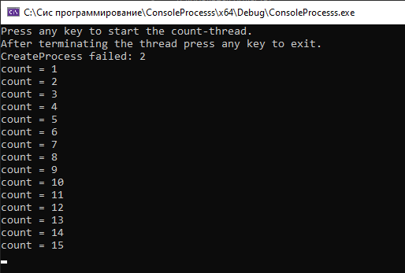

Листинг 4.11. Создание наследуемого дескриптора функцией DuplicateHandle
#include <windows.h>
#include <conio.h>
#include <stdio.h>

volatile int count = 0;

DWORD WINAPI thread(LPVOID lpParam)
{
for (;;)
{
count++;
Sleep(500);
_cprintf("count = %d\n", count);
}
return 0;
}

int main()
{
wchar_t lpszComLine[512] = L"C:\\ Сис программирование\\ConsoleProcesss \\4.1\\x64\\Debug\\ConsoleProcesss.exe ";
wchar_t lpszHandle[32];

STARTUPINFO si = { 0 };
PROCESS_INFORMATION pi = { 0 };
HANDLE hThread, hInheritThread;
DWORD IDThread;

_cputs("Press any key to start the count-thread.\n");
_cputs("After terminating the thread press any key to exit.\n");
_getch();

hThread = CreateThread(NULL, 0, thread, NULL, 0, &IDThread);
if (hThread == NULL)
{
_cprintf("CreateThread failed: %lu\n", GetLastError());
_getch();
return 1;
}

if (!DuplicateHandle(
GetCurrentProcess(),
hThread,
GetCurrentProcess(),
&hInheritThread,
0,
TRUE,
DUPLICATE_SAME_ACCESS))
{
_cputs("DuplicateHandle failed.\n");
CloseHandle(hThread);
_getch();
return 1;
}

si.cb = sizeof(STARTUPINFO);

swprintf_s(lpszHandle, L"%llu", (unsigned long long)(uintptr_t)hInheritThread);

wcscat_s(lpszComLine, _countof(lpszComLine), lpszHandle);

if (!CreateProcess(
NULL,
lpszComLine,
NULL,
NULL,
TRUE,
CREATE_NEW_CONSOLE,
NULL,
NULL,
&si,
&pi))
{
_cprintf("CreateProcess failed: %lu\n", GetLastError());
CloseHandle(hThread);
CloseHandle(hInheritThread);
_getch();
return 1;
}

CloseHandle(pi.hProcess);
CloseHandle(pi.hThread);

_getch();

CloseHandle(hThread);
CloseHandle(hInheritThread);

return 0;
}
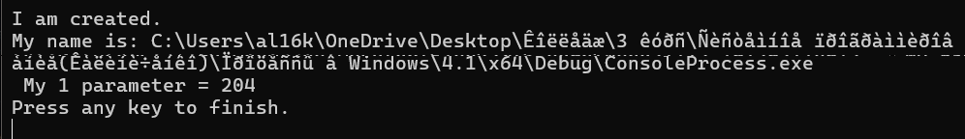

Листинг 4.12. Создание наследуемого дескриптора функцией DuplicateHandle с изменением доступа к объекту

#include <windows.h>
#include <conio.h>
#include <iostream>

#pragma warning(disable: 4996)

volatile int count;
void thread()
{
for (;;)
{
count++;
Sleep(500);
_cprintf("count = %d\n", count);
}
}
int main()
{
// имя нового процесса с пробелом
wchar_t lpszComLine[256] = L"C:\\ Сис программирование\\ConsoleProcesss\\x64\\Debug\\ConsoleProcesss.exe ",
// для символьного представления дескриптора
wchar_t lpszHandle[20];
STARTUPINFO si;
PROCESS_INFORMATION pi;
HANDLE hThread, hInheritThread;
DWORD IDThread;

_cputs("Press any key to start the count-thread.\n");
_cputs("After terminating the thread press any key to exit.\n");
_getch();
// запускаем поток-счетчик
hThread = CreateThread(NULL, 0, (LPTHREAD_START_ROUTINE)thread, NULL,
0, &IDThread);
if (hThread == NULL)
return GetLastError();
// создаем наследуемый дубликат дескриптора потока
if (!DuplicateHandle(
GetCurrentProcess(), // дескриптор текущего процесса
hThread, // исходный дескриптор потока
GetCurrentProcess(), // дескриптор текущего процесса
&hInheritThread, // новый дескриптор потока
THREAD_TERMINATE, // только завершение потока
TRUE, // новый дескриптор наследуемый
0)) // не используем
{
_cputs("The handle is not duplicated.\n");
_cputs("Press any key to finish.\n");
_getch();
return GetLastError();
}
// устанавливаем атрибуты нового процесса
ZeroMemory(&si, sizeof(STARTUPINFO));
si.cb = sizeof(STARTUPINFO);
// преобразуем наследуемый дескриптор в символьную строку
_itow((int)hInheritThread, lpszHandle, 10);
wcscat(lpszComLine, lpszHandle);
// запускаем новый консольный процесс
if (!CreateProcess(
NULL, // имя процесса
lpszComLine, // адрес командной строки
NULL, // атрибуты защиты процесса по умолчанию
NULL, // атрибуты защиты первичного потока по умолчанию
TRUE, // наследуемые дескрипторы текущего процесса
// наследуются новым процессом
CREATE_NEW_CONSOLE, // новая консоль
NULL, // используем среду окружения процесса-предка
NULL, // текущий диск и каталог, как и в процессе-предке
&si, // вид главного окна - по умолчанию
&pi // здесь будут дескрипторы и идентификаторы
// нового процесса и его первичного потока
)
)
{
_cputs("The new process is not created.\n");
_cputs("Press any key to finish.\n");
_getch();
return GetLastError();
}
// закрываем дескрипторы нового процесса
CloseHandle(pi.hProcess);
CloseHandle(pi.hThread);
_getch();
// закрываем дескриптор потока
CloseHandle(hThread);
return 0;
}

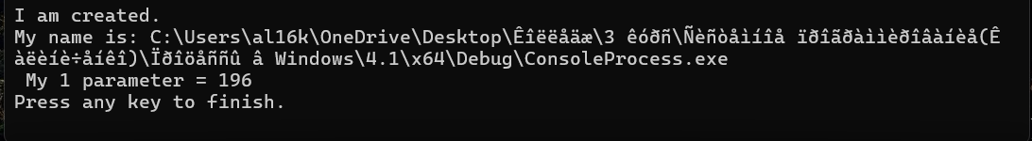
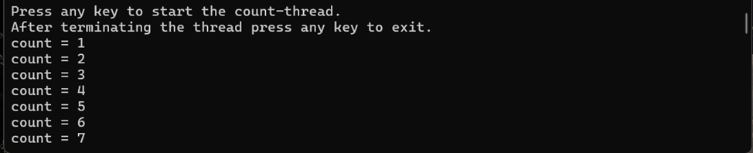
Листинг 4.13. Получение псевдодескриптора процесса
#include <iostream>
#include <windows.h>
using namespace std;

int main()
{
HANDLE hProcess;
// получаем псевдодескриптор текущего процесса
hProcess = GetCurrentProcess();
// выводим псевдодескриптор на консоль
cout << hProcess << endl;
cin.get();
return 0;
}

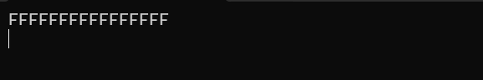

Листинг 4.14. Пример работы функций SetPriorityClass и GetPriorityClass
#include <iostream>
#include <windows.h>
#include <conio.h>
int main()
{
HANDLE hProcess;
DWORD dwPriority;
// получаем псевдодескриптор текущего потока
hProcess = GetCurrentProcess();

// узнаем приоритет текущего процесса
dwPriority = GetPriorityClass(hProcess);
_cprintf("The priority of the process = %d.\n", dwPriority);
// устанавливаем фоновый приоритет текущего процесса
if (!SetPriorityClass(hProcess, IDLE_PRIORITY_CLASS))
{
_cputs("Set priority class failed.\n");
_cputs("Press any key to exit.\n");
_getch();
return GetLastError();
}
dwPriority = GetPriorityClass(hProcess);
_cprintf("The priority of the process = %d.\n", dwPriority);

// устанавливаем высокий приоритет текущего процесса
if (!SetPriorityClass(hProcess, HIGH_PRIORITY_CLASS))
{
_cputs("Set priority class failed.\n");
_cputs("Press any key to exit.\n");
_getch();
return GetLastError();
}
dwPriority = GetPriorityClass(hProcess);
_cprintf("The priority of the process = %d.\n", dwPriority);
_cputs("Press any key to exit.\n");
_getch();
return 0;
}

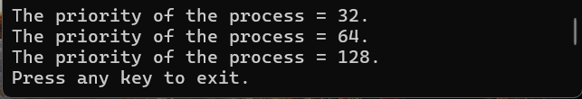

Листинг 4.15. Получение и изменение приоритетов потоков
#include <iostream>
#include <windows.h>
#include <conio.h>
int main()
{
HANDLE hThread;
DWORD dwPriority;
// получаем псевдодескриптор текущего потока
hThread = GetCurrentThread();

// узнаем уровень приоритета текущего процесса
dwPriority = GetThreadPriority(hThread);
_cprintf("The priority level of the thread = %d.\n", dwPriority);
// понижаем приоритет текущего потока
if (!SetThreadPriority(hThread, THREAD_PRIORITY_LOWEST))
{
_cputs("Set thread priority failed.\n");
_cputs("Press any key to exit.\n");
_getch();
return GetLastError();
}
// узнаем уровень приоритет текущего потока
dwPriority = GetThreadPriority(hThread);
_cprintf("The priority level of the thread = %d.\n", dwPriority);
// повышаем приоритет текущего потока
if (!SetThreadPriority(hThread, THREAD_PRIORITY_HIGHEST))
{
_cputs("Set thread priority failed.\n");
_cputs("Press any key to exit.\n");
_getch();
return GetLastError();
}
// узнаем уровень приоритета текущего потока
dwPriority = GetThreadPriority(hThread);
_cprintf("The priority level of the thread = %d.\n", dwPriority);
_cputs("Press any key to exit.\n");
_getch();
return 0;
}

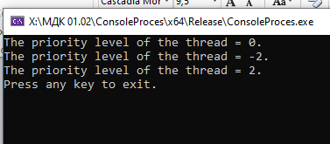

Листинг 4.16. Управление динамическим изменением приоритетов потоков
#include <iostream>
#include <windows.h>
#include <conio.h>
int main()
{
HANDLE hProcess, hThread;
BOOL bPriorityBoost;
// получаем псевдодескриптор текущего процесса
hProcess = GetCurrentProcess();
// узнаем режим динамического повышения приоритетов для процесса
if (!GetProcessPriorityBoost(hProcess, &bPriorityBoost))
{
_cputs("Get process priority boost failed.\n");
_cputs("Press any key to exit.\n");
_getch();
return GetLastError();
}
_cprintf("The process priority boost = %d.\n", bPriorityBoost);
// выключаем режим динамического повышения приоритетов для процесса
if (!SetProcessPriorityBoost(hProcess, TRUE))
{
_cputs("Set process priority boost failed.\n");
_cputs("Press any key to exit.\n");
_getch();
return GetLastError();
}
// получаем псевдодескриптор текущего потока
hThread = GetCurrentThread();
// узнаем режим динамического повышения приоритетов для потока
if (!GetThreadPriorityBoost(hThread, &bPriorityBoost))
{
_cputs("Get process priority boost failed.\n");
_cputs("Press any key to exit.\n");
_getch();
return GetLastError();
}
_cprintf("The thread priority boost = %d.\n", bPriorityBoost);
// включаем режим динамического повышения приоритетов для потока
if (!SetThreadPriorityBoost(hThread, FALSE))
{
_cputs("Set process priority boost failed.\n");
_cputs("Press any key to exit.\n");
_getch();
return GetLastError();
}
_cputs("Press any key to exit.\n");
_getch();
return 0;
}
